山西汾河制药有限公司职业病危害定期检测报告
1、用人单位名称、地址及联系人
企业名称 | 山西汾河制药有限公司
单位地址 | 临汾市解放东路东王
职业卫生负责人 | 郭丽 | 联系方式 | 17535719191
2、技术服务项目组人员名单
项目负责人 | 刘云波
行业技术人员 | --
卫生工程人员 | --
公共卫生人员 | --
检测负责人 | -
检测人员 | 刘云波 李晓乐 董相凯、王高田
检验负责人 | 师淑芳
检验人员 | 师淑芳 申红鸽 何娟 张钟栗 王浴静
报告书审核人 | 张杰、李敏 王高田
报告书签发人 | 李彦
- 现场调查、现场采样、现场检测的专业技术人员名单、时间，用人单位陪同人
现场调查人员 | 刘云波 李晓乐 董相凯、王高田
现场采样、测量人员 | 刘云波 李晓乐 董相凯、王高田
用人单位陪同人 | 李安平
检测日期 | 2026.5.11
检测类型 | 定期检测
报告日期 | 2026.7.1
- 证明现场调查、现场采样、现场检测的图像影像

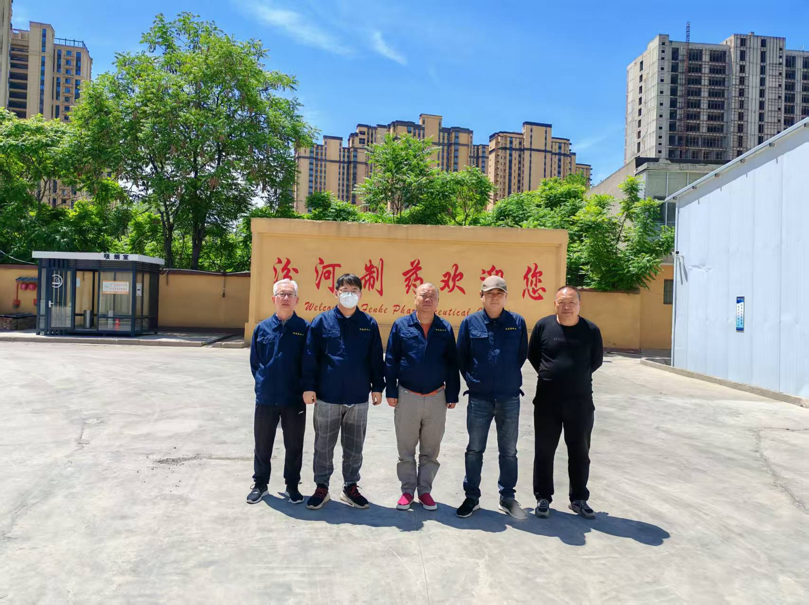

调查 检测

